Несколько лавочек появится в Михайлово-Ярцевском
09.07.2018

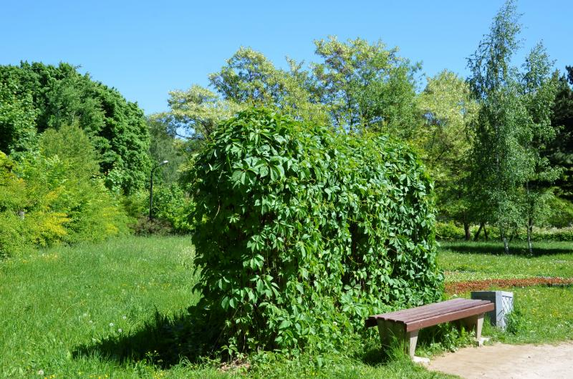
Несколько лавочек появится в Михайлово-Ярцевском. Фото: архив
Вдоль строящейся пешеходной дорожки, которая соединит поселок Шишкин Лес с кладбищем в деревне Исаково, установят несколько лавочек. Об этом рассказали в отделе жилищно-коммунального хозяйства и благоустройства администрации поселения Михайлово-Ярцевское 9 июля.
– Было принято решение установить четыре скамьи на протяжении всего маршрута с равными интервалами, – рассказал главный специалист отдела ЖКХиБ администрации поселения Михайлово-Ярцевское Андрей Ашлапов.
Он отметил, что работы по прокладке пешеходной тропинки завершат в ближайшее время. На сегодняшний день решается вопрос о благоустройстве перекрестка с автомобильной дорогой.

Адрес страницы: http://tinao.mos.ru/presscenter/news/detail/7439433.html
Префектура Троицкого и Новомосковского административных округов города Москвы

